М. П. Русаков атындағы ЖББ № 2 мектеп-интернаты бойынша 2018 жылдың 23.04 – 08.05 аралығында өткізілген «Қауіпсіз Интернет» кампаниясы бойынша қорытынды ақпарат
23 сәуір күні Республикалық «Қауіпсіз Интернет» науқаны бастау алды. Ақпараттық кампанияны ұйымдастырушылар: ҚР Білім және ғылым министрлігі Балалардың құқықтарын қорғау комитеті, облыстардың, Астана, Алматы қалаларының білім, ішкі саясат басқармалары, ішкі істер департаменттері, үкіметтік емес ұйымдар (келісім бойынша), бұқаралық ақпарат құралдары. Кампания мамыр айының 10 дейін жалғасты.
Науқанның басты мақсаты – кәмелетке толмағандардың, педагогтар мен ата-аналардың назарына агрессивті Интернет мазмұнының әсерінен болатын проблемаларды түсіну деңгейін арттыруға бағытталған ақпаратты жеткізу, Интернет ресурстарды қолдану мәдениетін, кәмелетке толмағандардың Интернетке кіру белсенділігін бақылауға қатысты Интернет-қызметтерде ересек қолданушылардың жауапкершілігін жоғарылату.
Науқан барысында мектеп бойынша бірқатар іс-шаралар жоспарланды.
Олар, сынып, тәрбие сағаттары, психолог мамандермен кездесу, кітапхана сағаты – кітапханашымен кездесу «Интернет орнына кітап», ұсынылған тақырып бойынша оқушылар арасында дебат, пікірталас, ата-аналар жиналысы, саптық жиын, шығармалар мен суреттер байқауы.
№ | Өткізілетін іс-шара | Өткізілу түрі | Мерзімі
1 | «Қауіпсіз интернет» ақпараттық кампаниясының ашылуы | Оқушылардың мектепішілік жиыны | 23.04.2018
2 | «Қауіпсіз интернетті қолдаймыз!» | Ақпараттық стенд рәсімдеу | 23.04.2018  08.05.2018
3 | «Интернет – менің өмірімде» | Шығарма жазу  5-9 классы | 23.04.2018  08.05.2018
4 | «Қауіпсіз интернет» суреттер байқауы | 2-9 сынып | 26.04.2018
5 | «Қауіпсіз ғаламтор» | Тәрбие сағаты  5-8 сынып | 27.04.2018
6 | «Интернет орнына кітап» /пікірталас/ | пікірталас, кездесу | 29.04.2018
7 | «Балалар және ғаламтор» | Психологиялық тренинг, кездесу 5-9 сынып | 02.05.2018
8 | «Оқушылардың өмір қауіпсіздігі» | Ата-аналар жиналысы | 04.05.2018
9 | «Қауіпсіз ғаламтор» | БАҚ беттеріне мақала жариялау | Науқан бойы
10 | «Интернеттің пайдасы мен зияны» | Дебат | 08.05.2018
11 | «Мен қауіпсіз өмірді таңдаймын...» | Буклеттер шығару, тарату, бейнероликтерді көрсету | 23.04.2018-  08.05.2018
23 сәуірде жоспарланған «Қауіпсіз Интернет» науқанының ашылу салтанаты 26 ақпан күні өтті. Жиынды мектептің өзін-өзі басқару ұйымының мүшелері жүргізді. Мектептің «Аманат» насихаттау тобы «Қауіпсіз интернет» науқаны туралы өз сөздерін дайындап, айтты. Олар балаларға қауіпсіз Интернет деген не, бұл қандай акция және қандай мақсатта жүргізілуіне назар аударды. Акцияның уақытына арналған жұмыс жоспарымен қысқаша таныстырды.

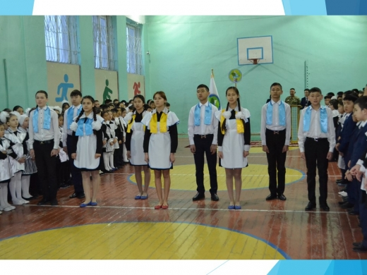

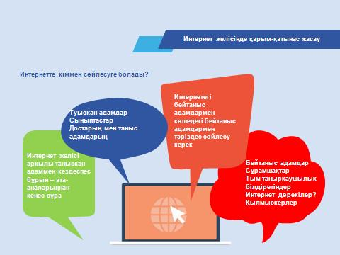
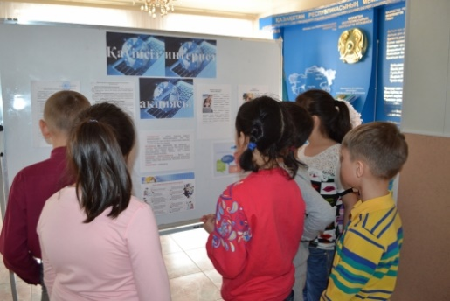
26 сәуір мен 4 мамыр аралығында "Қауіпсіз интернет" республикалық кампания аясында мектеп фойесінде ақпараттық стенд рәсімделіп, балалар қажетті ақпараттармен танысты.
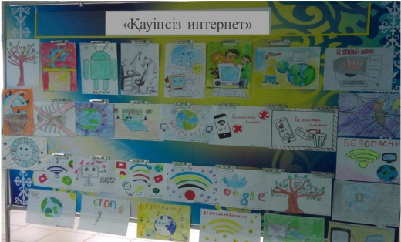
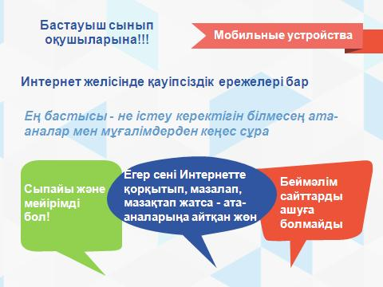
26. 04. 2018 сурет пәнінің мұғалімі Мусабекова Р. Е. жетекшілігімен оқушылардың ақпараттық сауаттылықтарын анықтау мақсатында «Қауіпсіз интернет» тақырыбы аясында 2-9 сынып оқушылар арасында суреттер байқауы болып өтті. Байқауға 135 оқу қатысты. Оқушылардың барлығы қызығушылықпен, ынтамен атсалысты. Қатысушылар жұмыстары санының көптігіне орай байқаудың шарты бойынша ең жақсы жұмыстар іріктеліп алынды. Байқауға қатысушы оқушылардың жұмыстары бірнеше номинацияға сай болды. Атап айтсақ, 6 «А» сынып оқушысы Абилова Алима «Креативті сурет», 5 «А» сынып оқушысы Дүйсенбай Рахат «Қанық сурет», «Мәнді сурет» т.б. Қорытындсы бойынша, ІІІ орынға 4 «Ә» сынып оқушысы Ақыш Нұрәлі, ІІ орынды 4 «А» сынып оқушысы Тлеулина Сабира, І орынға 9 «А» сынып оқушысы Сейтқалы Нұралы иеленді.
27 сәуір күні 5-9 оқушылары арасында оқушылардың компьютерді қолдану аймағын, интернет желісін пайдалану мақсатын, оның өмірдегі алатын орнын анықтау мақсатында мектеп психологы сауалнама өткізді. Жалпы сауалнаманың қорытындысы бойынша, интернет желісін оқушылар көбіне үйде пайдаланады. Оқушылардың интернет желісін пайдалы жаңашыл ақпарат көзі деп санайды, оқушылардың 10%-ы бос уақыт өткізу деп санайды. Интернет желісінде көбіне ойын сайттары мен мәлімет іздеу сайттарында көп отырады. Интернет желісінде отыру қажеттілігі оқушылардың 41%-ында әдетке айналды. Қоршаған ортамен қарым – қатынаста интернет оқушылардың 81%-ына әсер етпейді. Оқушылардың 54%-ының пікірі бойынша, интернет денсаулыққа еш әсер етпейді.
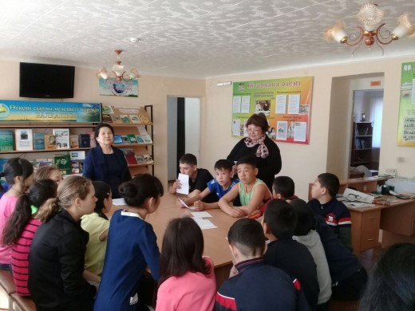
29 сәуір күні «Демалыс күн» клубында республикалық «Қауіпсіз интернет» кампаниясы аясында «Кітап оқу Интернеттен артық» атты пікірталас өтті. Оқушылар екі топқа бөлініп, бірі Кітапті, бірі Интернетті жақтап шықты. Әркім өз ойларын қағаз бетіне де түсіріп өткізді, кітапханашы оларды ортаға салды. Олардың ішінде:
· Айша Кәрібай: «Мен көп мағлұматты Интернеттен алған дұрыс деймін. Кітапта аз мағлұмат, кітапті іздеп жүру керек...»
· Нұрланқызы Балнұр: «Мен кітапты жақтаймын. Кітап менің жақын досым. Мен одан білім, оқу, тақпақ, бәрін үйренемін. Кітап бізге өте қажет. Кітаппен дос болу керек. Ал Интернет ойын ойнап, миыңды құртасың....»
· Советалы Аяулым: «Қазіргі күні біздің санамызды ғаламтор улаған. Ғылыми тұрғыға сүйенсек, 10 адамның ішінде 9-ы ғаламторға жүгінеді, ал тек 1 адам ғана кітап оқиды. Алысқа бармай өз арамызда солай...»
· Амиржаны Дариға: «Менің ойымша Интернеттен гөрі кітап дұрыс. Интернеттен тез табасың іздегеніңді, бірақ миымызға түк кірмейді. Бұрынғы кезде ата-бабамыз интернетсіз де атақты ақын, жазушы, ғалым болған...»
Міне осындай әр түрлі пікірлер айтылып, кітап оқыған дұрыс, бірақ Интернетте керек дұрыс пайдыланса деп тоқталды.

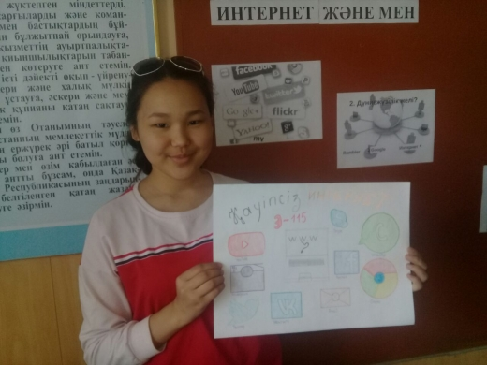
27 сәуір күні «Қауіпсіз Интернет» кампаниясының төңірегінде 5-8 сыныптарда «Қауіпсіз Интернет» білім беру сағаттары өткізілді. Оқу сағаттарының мақсаты – Интернет желісіндегі қауіпсіз мінез-құлық мәдениетімен таныстыру, оқушыларды желіде таратылатын ақпаратқа сыни көзбен қарауға, ата-анасының рұқсатынсыз желіге жеке ақпаратты салмауға үйрету, Интернет желісіндегі мінез-құлық мәдениетін қалыптастыру. Оқушылар «Қауіпсіз, таза, мейірімді интернет», «Интернеттегі алаяқтардан сақ бол», «Интернеттегі ойын-сауық пен қауіпсіздік», «Қауіпсіздік интернет» әлеуметтік бейнероликтерді тамашалап, талқылады. Балалар, интернетте ұзақ отыруға болмайтынына, Интернетке қас қағым сәтте тәуелді болатынына, әрқашан сақ және мұқият болу керектігіне, желіде тек сенімді сайттарға кіруге болатынына қорытындыға келді.
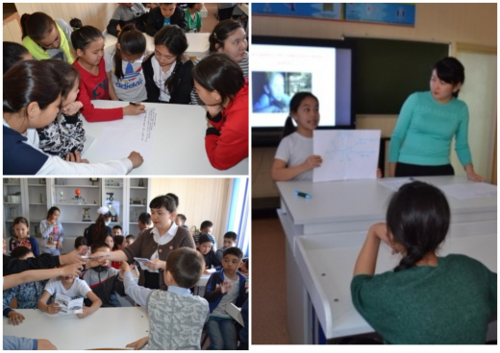
2 мамыр күні «Қауіпсіз интернет» республикалық кампаниясы аясында мектеп психологы Асылханова Ә. А . 5-7 сынып оқушыларымен «Балар және ғаламтор» тақырыбында кездесу өткізді. Кездесуге кітапханашы, психолог, әлеуметтік педагог, информатика пәнінің мұғалімі қатысты. Мақсаты: оқушыларға интернет желісінің зиян тұстары, келтіретін зардаптары туралы әңгімелесу. Пайда болатын психологиялық ауытқушылықтардың оқушы өміріне әсері жайында пікір алмасу. Кездесу барысында психолог жалпы мәлімет берді. Интернет тәуелділіктің анықтамасы, интернет тәуелділігінің диагнозы, оның типтері, интернетке деген құмарлықтың факторлары жайлы мағлұмат берілді. Интернет адам санасын қандай жолдармен улайтынын, оның отбасымен қарым-қатынастағы қиындықтар сипаттамасы түсіндірілді. Кітапханашы маман интернеттен гөрі кітап оқығаны туралы айтты. Оқу конференцияларына белсенді түрде қатысуына көңіл бөлді. Кездесудің 2 бөлігі оқушылардың пікірін тыңдауға арналды. Оқушылар өз өмірлерін мысалға ала отырып, интернеттің пайдасыз жақтарын ашық айта алды. Онымен күресу жолында бірнеше ұсыныстар білдірген оқушылар да болды. Оқушылар өз ойларын еркін жеткізе алды. Бұл мәселенің қазіргі заманда өзекті мәселеге айналғаны баршамызға аян. Оқушылар бұл дерттің өз өмірлеріне сөзсіз әсер ететініне көздері жетіп, саналарына пайдалы ой түйді деген ойдамыз. Кездесу соңында балаларға «Интернет желісіндегі ережелер» атты жадынамалар таратылды.

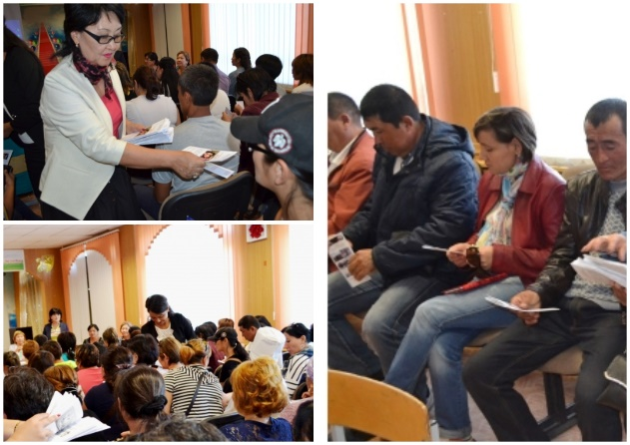
4 мамыр күні жалпы мектепішілік ата-аналар жиналысы өтті. Ата-аналар жиналысының 3-ші сұрағы бойынша сұрақ бойынша директордың ақпараттандыру ісінің орынбасары Рахимберлина Н.С. «Әлеуметтік желінің адамға әсері» баяндамасы тыңдалып, ата-аналарға балаларды үй жағдайында жағымсыз контенттерден қалай қорғауға болатыны туралы сөз қозғады. «Ата-ана бақылауы» бағдарламалары, антивирусты жаңартып отыру туралы айтып, әлеуметтік желілердегі, әсіресе ВКонтакте желісінде топтарға ата-аналардың назарын аударды. Осындай топтарға кіріп, жалған, жағымсыз ақпарат алатын балалардың зардап шеккендері туралы, ата-аналардың өз баласына деген бақылауының азаймауы туралы айтты.

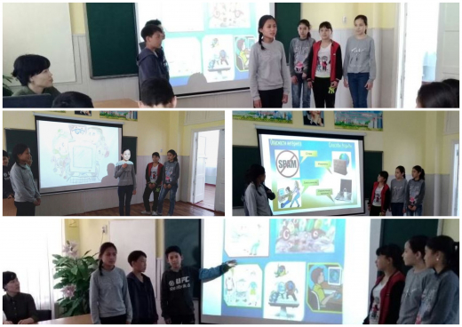
8 мамыр күні «Қауіпсіз интернет» ақпараттық кампаниясының іс-шаралары төңірегінде «Интернеттің пайдасы мен зияны» атты 7 сыныптар аралығында пікрталас өткізілді.
Іс-шараның негізгі мақсаты: Бүкіләлемдік өрмек – интернетке байланысты оқушылардың білімдерін нығайту, тиянақтау; оқушылардың ғаламтор туралы толық ой қалыптастыру, тапқырлық, ізденімпаздық қасиеттерін қалыптастыру, шығармашылыққа баулу және де өз ойларын тиянақты жете айта біліп, пікірталас барысында өздерін сабырлы әрі тәртіпті ұстауды ескеріп, қарсыластарын тыңдай білуге тәрбиелеу.
Оқушыларға ғаламтордың пайда болуы туралы қысқаша ақпарат, интернетті пайдаланудың ережелері мен кейбір әлеуметтік желілердің зияны туралы ақпарат берілді. Тақырып бойынша әр оқушы оз пікірлерін ортаға салып, қойылған сұрақтарға өз ой-пікірлерін білдірді.
Нәтижесінде оқушылар интернеттің пайдасы мен зиянды жақтарымен танысты. Іс-шара мұғалімнің мынандай сөзімен аяқталды: «Бүгінде Интернет, біздің өміріміздің ажырамас бөлігі болып табылады. Біз осы бірегей инновацияны құрушыларға құрмет білдіруімізкерек. Қазіргі таңдабұл ғажайып туралы білмейтін адам жоқшығар. Интернет адамдардың өмірін жеңілдетеді. Бірақ, біз әр нәрсенің мөлшерлеп пайдаланғанымыз жақсы екенін ұмытпауымыз керек».
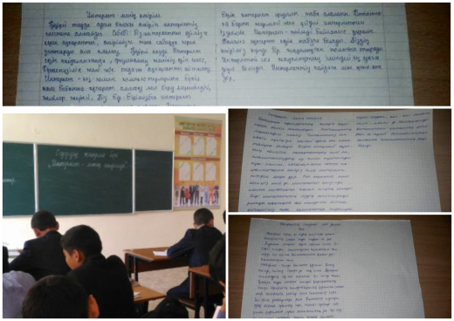
Сәуір айының 23 мен 4 мамыр аралығында 5-9 сыныптар «Қауіпсіз интернет» республикалық ақпараттық науқаны аясында «Интернет-менің өмірімде» атты шығарма жазды.
Негізгі мақсаты: Оқушылардың интернет жайында түсінігін анықтай отырып, тіл байлығын, ой ұшқырлығын дамыту.
Оқушылар жазған шығармаларында интернеттің оларға қаншалықты пайдалы екенін айта отырып, зиянды жақтарын да ашық жазуға тырысқан. Тіпті, интернет адамға қанша пайдалы болғанымен, оған деген кейбір адамдардың тәуелді болып қалатынын да айтқан. Алайда, интернетті адам баласы ойлап тапқандықтан, одан өзін шектей білу керектігін жазған. Және де көп оқушы өздерінің жиі пайдаланатын сайттары мен әлеуметтік желілердің атын да жазып көрсеткен.
Компьютер мен Интернет өз өмірлерінде қандай, қай орында тұрғанын да жазған: «3 орында тұр деп ойлаймын. Бірақ, интернетке тәуелді екенімді жасырмаймын. Барлық керекті мәлеметті интернеттен аламын. Тіпті соңғы кездері кітапханаға баруды да қойдым. Бұрын күнара баратын кітапханаға айына бір-ақ рет бас ұғатын халге жеттім. Оның зиянды жақтары бар екенін жасырмаймын бірақ, пайдасын да көріп жүрмін. Ыбырай Алтынсарин "Айшылық алыс жерлерден, көзіңді ашып-жұмғанша жылдам хабар алғызды" дегендей, енді әр жерге барып сенделмей үйде отырып-ақ қажетті ақпаратты білуге болады».
Кампания барысында «Әлеуметтік желідегі қарым-қатынас этикасы», «Интернет желісіндегі ережелер» «Мен қауіпсіз өмірді таңдаймын...» атты жадынамалар таратылды. Дәл осы тақырыпта интернеттің зиянды тұстары туралы бейнероликтер көрсетілді.

5 мамыр күні қалалық «Балқаш өңірі» газетінің № 45 номеріне «Қауіпсіз ғаламтор» тақырыбында мектебіміздің тәрбиешісі Махмутова Д. А. мақаласы жіберілді, баспаға шығу күні 11 мамырға жоспарланды.
Осы шаралар нәтижесінде балалардың, ата-аналар мен мұғалімдердің интернет сауаттылығы өсті деген ойдамыз, тәрбие үрдісі қатысушыларының интернет қауіпсіздігінің параметрлері мен қағидаттары туралы хабардар болды, интернет желісіндегі сұхбаттасушыға қатысты жауапкершілік пен құрметтеу сезімі қалыптасты деп ойлаймыз. Бұл мәселенің қазіргі заманда өзекті мәселеге айналғаны баршамызға аян. Оқушылар интернет тәуелділіктің деген дерттің өз өмірлеріне сөзсіз әсер ететініне көздері жетіп, саналарына пайдалы ой түйді деген ойдамыз.

Ақпаратты дайындаған директордың АКТ орынбасары Н.С. Рахимберлина
байланыс телефоны: 8(71036)72016

